ENSINO MÉDIO

1968: fatos políticos, culturais e sociais

Disciplina(s)/Área(s) do Conhecimento:
História

Série / Ano:
2º e 3º ano

Apesar da sugestão de série/ano indicada, recomenda-se que os conteúdos sejam trabalhados continuamente durante a trajetória escolar. Ao(À) professor(a) reserva-se a análise de apresentar ou reforçar determinado tema quando achar necessário.

Competência(s) / Objetivo(s) de Aprendizagem:

- Conhecer alguns dos fatos políticos, culturais e sociais ocorridos em 1968, principalmente na França, no Brasil e nos EUA;
- Compreender o contexto histórico desses acontecimentos;

Conteúdos:
- Contexto histórico e acontecimentos políticos, culturais e sociais de 1968.

Palavras-Chave:

1968. Política. Conflitos Sociais.

Previsão para aplicação:
4 aulas (50 minutos por aula);

Para organizar o seu trabalho e saber mais:

- Ao (À) professor (a), a fim de aprofundar seu conhecimento, é recomendada a leitura de dois livros: “1968, O ano que não terminou”, do jornalista Zuenir Ventura. Essa obra já vendeu mais de 400 mil cópias e foi relançada em 2018, trinta anos após sua primeira edição, no ano do cinquentenário de 1968; e “1968, O ano que abalou o Mundo”, do pesquisador Mark Kurlansky.

Proposta de Trabalho:

1ª Etapa: Início de conversa: Contexto Histórico

Para introdução dos acontecimentos de 1968 o (a) professor (a) irá expor aos estudantes o momento histórico em que a sociedade se encontrava, em âmbito nacional e internacional, e de que maneira isso influenciou nos acontecimentos de 68.
É ideal que os alunos conheçam e relembrem alguns dos conteúdos que se relacionam ao contexto histórico de 1968, como: a Segunda Guerra Mundial (1939-1945); A Guerra Fria (1945-1991); A Guerra do Vietnã (1965-1973); os movimentos por direitos civis das décadas de 1950 e 1960; A Contracultura (1950 a 1960) e a Ditadura Militar no Brasil (1964 – 1985).
Portanto, recomenda-se uma aula inicial recuperando os eventos mencionados acima, para auxiliar na compreensão dos acontecimentos de 1968.

2ª Etapa: Pesquisa sobre o tema

Nesta etapa a sala de informática pode ser utilizada para realizar uma pesquisa sobre os fatos políticos, culturais e sociais de 1968, principalmente no Brasil, França e Estados Unidos, além de buscar imagens sobre os acontecimentos, de forma que os alunos conheçam as fotografias da época, tornando mais reais os episódios que serão estudados.
Após a pesquisa, uma apresentação dos fatos encontrados deve ser realizada, de forma a discutir previamente sobre os eventos ocorridos em 1968.

Breve resumo sobre 1968

A seguir, um breve resumo é apresentado sobre os acontecimentos políticos, culturais e sociais de 1968. Ressaltamos que é importante que o (a) professor (a) explore os eventos mencionados, complementando-os, ligando-os entre si e ao contexto histórico nacional e internacional.
Em 1968, o movimento na França começa com uma manifestação estudantil pelo direito a dormitórios mistos nas universidades, criticando o conservadorismo da instituição que exigia que homens e mulheres estivessem separados. Essa mobilização provoca uma discussão ampla sobre a necessidade de liberdade sexual, direitos sexuais e reprodutivos. Tal discussão, junto a exigência de que os governos cessassem as guerras, tornou-se uma das principais bandeiras dos jovens envolvidos nas manifestações políticas de 1968.
Concomitantemente, a população francesa expressava um descontentamento com o governo conservador de Charles de Gaulle, pelas condições sociais e econômicas do país. Os estudantes passam a organizar grandes manifestações contra o governo e a buscar parceria com a população, chamando uma aliança operária estudantil contra o governo. O governo francês responde com grande repressão, tornando as ruas de Paris um campo de batalha entre a polícia e as barricadas da juventude.
Os operários franceses passam a realizar greves e ocupações em seus locais de trabalho, e, no dia 18 de maio de 1968, organizam uma enorme greve geral onde mais de 10 milhões de pessoas cruzaram os braços para exigir melhores condições de trabalho. Tamanha foi a proporção das manifestações, que, o então presidente, recuou e cedeu às pautas dos manifestantes, convocando novas eleições legislativas.

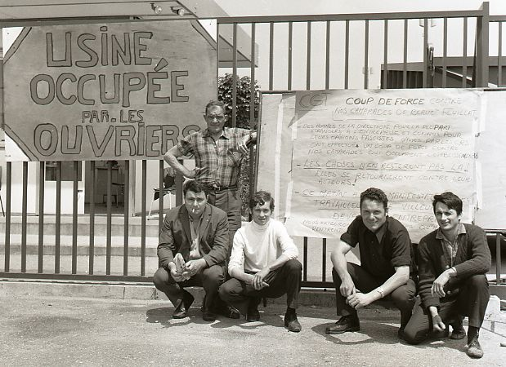
Trabalhadores em fábrica ocupada na França, 1968

No contexto brasileiro, o ano de 1968 é um marco de resistência à ditadura militar instalada no poder desde o Golpe Militar, em 1964.
Em 28 de Março de 1968, o estudante secundarista Edson Luís é assassinado pela Polícia Militar carioca no restaurante universitário “calabouço” durante um protesto estudantil contra o aumento dos preços das refeições. O fato gera comoção em diversos setores da sociedade e leva a um dos episódios mais importantes da História recente brasileira, a Passeata dos cem mil, onde mais de cem mil pessoas, entre artistas, intelectuais, líderes religiosos, movimentos de esquerda, sociais e de trabalhadores se uniram no centro do Rio de Janeiro para protestar contra a repressão do regime militar.

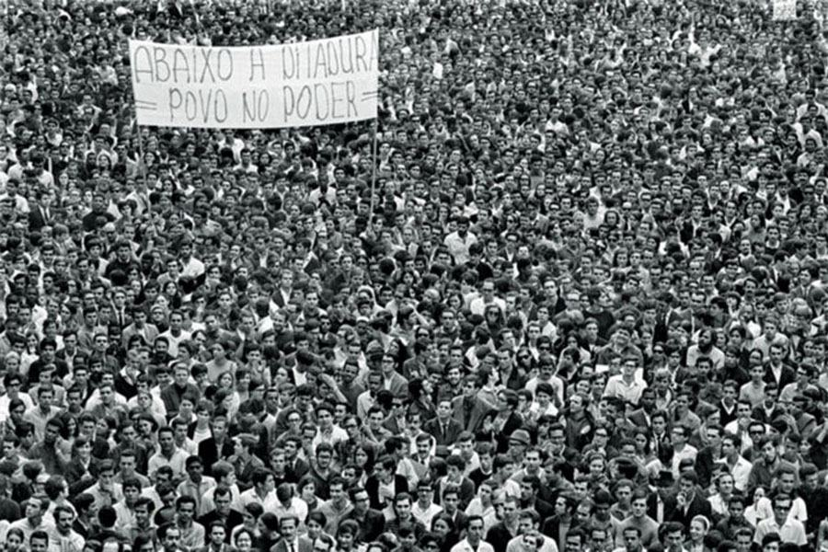

Passeata dos Cem Mil, RJ, 1968.

No mesmo ano, a polícia invade um congresso clandestino organizado pela UNE (União Nacional dos Estudantes), em Ibiúna – SP, que reunia mais de 1,2 mil estudantes. Os principais líderes estudantis são presos na tentativa de desarticular a organização estudantil contra a Ditadura Militar.
As manifestações e conflitos populares eram reprimidas violentamente pela força militar do Estado, e em 13 de dezembro de 1968 o governo assinou o Ato Institucional número 5, que reforçava a censura aos meios de comunicação e aos movimentos populares, assim como aumentava a repressão àqueles que se opusessem ao regime militar.
Além de deixar suas marcas na política e na sociedade, o ano de 1968 se destacou pela produção cultural e artística crítica, tendo como protagonista a juventude. Na França, as pichações de frases como “seja realista, peça o impossível” e “corram camaradas, o velho mundo está atrás de vocês” marcaram o processo político e artístico da época. Também no Brasil, os “slogans” se unem a luta da juventude contra a ditadura militar, “Proibido Proibir” vira música nas mãos da Tropicália (movimento cultural e artístico brasileiro) e “Seja marginal, seja Herói” torna-se uma grande marca daqueles tempos.
Em meio à onda de manifestações que se espalham pelo mundo, nos EUA o Apartheid e a violência contra a população negra fortalecem a luta pelos direitos dessa população. O Partido dos Panteras Negras é cada vez mais perseguido pelo governo e um garoto de 17 anos, Bobby Hutton, é morto em um confronto com policiais. No mesmo ano, nas Olimpíadas Mundiais, dois atletas negros, Tommie Smith e John Carlos, ganham medalhas na prova dos 200 metros rasos e ao subirem no pódio para cantarem o hino levantam o punho, simbolizando o que ficou conhecido como resistência negra do Partido dos Panteras Negras. Nesse mesmo ano, em abril, foi assassinado um dos maiores líderes da luta pelos direitos dos negros nos EUA, o ativista pacifista Martin Luther King.

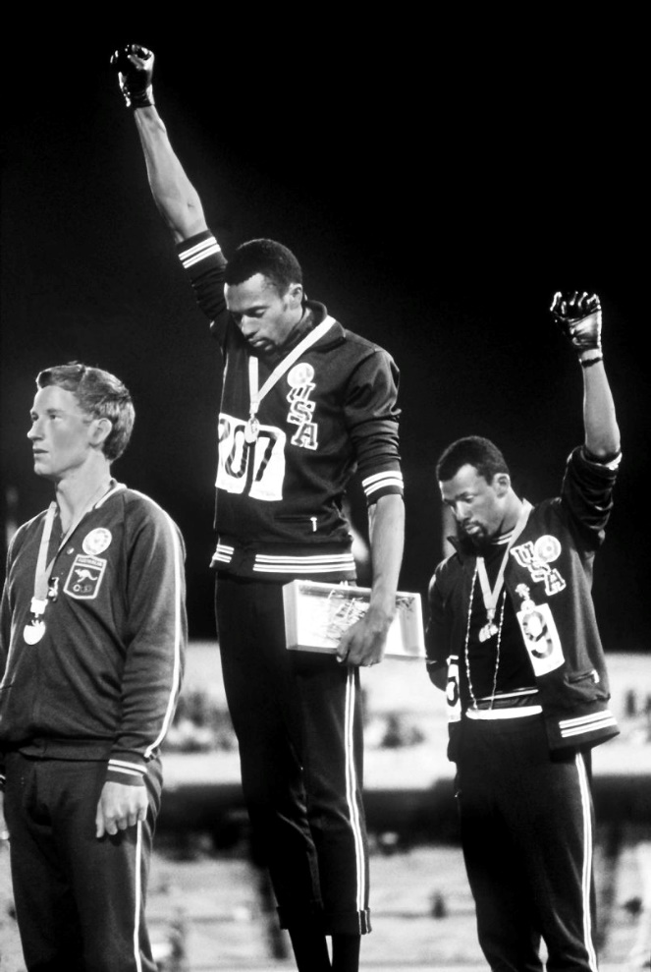
Tommie Smith e John Carlos no pódio olímpico em 1968.

Fonte: https://www.brasildefato.com.br/2018/01/04/nos-50-anos-de-1968-relembre-11-fatos-que-abalaram-o-mundo/ . Acessado em: 15 Março de 2018.

3ª Etapa: Linha do Tempo

Propõe-se que seja realizada coletivamente, com as informações colhidas durante a pesquisa, uma linha do tempo sobre os fatos de 1968. Nesse momento é importante aprofundar e explicar os acontecimentos, ligando-os ao contexto histórico já estudado. Seguem, no quadro abaixo, sugestões do que marcar na linha do tempo:

1968 – Principais fatos da linha do tempo

Janeiro | - Atentado a embaixada norte americana em Saigon, provocada pelos Vietcongues (organização guerrilheira envolvida na Guerra do Vietnã);  - Início da Primavera de Praga - período de liberalização política na Tchecoslováquia durante a dominação pela União Soviética;
Fevereiro | - Manifestações estudantis contra a Guerra do Vietnã ocorrem em vários países da Europa;
Março | - Ofensiva na Guerra do Vietnã por parte dos EUA deixa vários civis mortos (Matança de My Lai);  - No Brasil, morre o estudante Edson Luís, em um confronto entre o movimento estudantil e a Polícia Militar, na cidade do Rio de Janeiro;
Abril | - Lyndon Johnson, presidente norte americano, assina Lei garantindo vários Direitos Civis;  - Foi assassinado Martin Luther King, ativista do movimento pelos direitos civis dos negros nos EUA, crítico da Guerra no Vietnã e ganhador do Prêmio Nobel da Paz em 1964, provocando uma série de manifestações populares;
Maio | - Início de “Maio de 1968” francês, mês de grandes mobilizações políticas na França (greves, ocupações, passeatas);  - Estudantes organizam manifestações populares, montam barricadas nas ruas de Paris e ocorrem confrontos com a polícia;  - A Universidade de Paris (Sorbonne) é fechada pela polícia e os estudantes tentam ocupá-la, resultando num conflito que deixou 487 feridos;  - Este movimento de estudantes ganha a simpatia e o apoio da população, que adere às manifestações contra o autoritarismo das instituições de ensino, somando às reinvindicações sobre as péssimas condições de trabalho, transformando o movimento numa contestação geral contra o governo de Charles de Gaulle (Presidente da França na época);  - De Gaulle convoca eleições para junho;
Junho | - No Brasil, acontece a “Sexta-feira sangrenta” – estudantes e parte da população entram em conflito com a polícia contra o Regime Militar, deixando um número de mortos e feridos desconhecido;  - Ocorre no Rio de Janeiro a “Passeata dos cem mil”;
Agosto | - Chega ao fim a Primavera de Praga, quando o exército soviético (apoiado pelo Pacto de Varsóvia) reprime a população de Praga que concordava com as reformas promovidas pelo governo local;  .
Outubro | - Massacre no México deixa 48 mortos em uma mobilização estudantil;  - Golpe no Peru instaura Regime Militar que dura até 1980;  - Governo norte americano envia mais de vinte mil soldados ao Vietnã;  - No Brasil, o Congresso da UNE (União Nacional dos Estudantes), em Ibiúna - SP, é invadido pela polícia militar que prende mais de 700 estudantes eleitos por seus pares em diversas universidades do país;
Novembro | - É eleito nos Estados Unidos da América Richard Nixon para a presidência;
Dezembro | - O presidente brasileiro Costa e Silva decreta o AI – 5 (Ato Institucional número 5), iniciando o período mais duro e violento da ditadura militar no Brasil, ao fortalecer a censura e garantir aos militares maior poder de ação repressora;

Plano de aula elaborado por Professora Júlia Bittencourt

O Pacto de Varsóvia foi uma aliança militar entre os países socialistas do Leste Europeu e da União Soviética, no contexto da Guerra Fria.

